[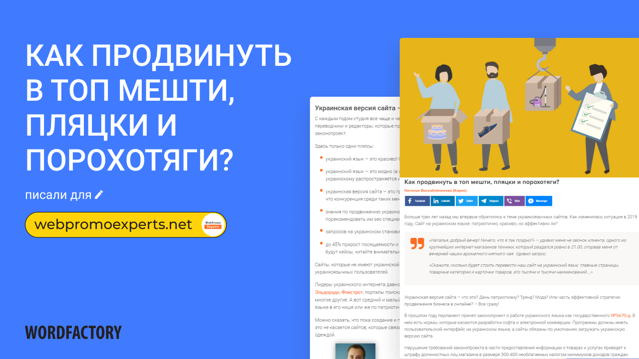](https://webpromoexperts.net/blog/kak-prodvinut-v-top-meshti-plyacki-i-poroxotyagi-sajt-na-ukrainskom-yazyke-patriotichno-krasivo-no-effektivno-li/)

Как продвинуть в топ мешти, пляцки и порохотяги?

**[ЧИТАТЬ СТАТЬЮ](https://webpromoexperts.net/blog/kak-prodvinut-v-top-meshti-plyacki-i-poroxotyagi-sajt-na-ukrainskom-yazyke-patriotichno-krasivo-no-effektivno-li/)**